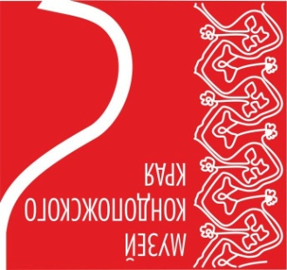
Пресс-релиз. (0+)

«Фотолетопись родного города»

80-летию г. Кондопоги посвящается
5 июня 2018 – 31 июля 2018

Организаторы: Администрация Кондопожского муниципального района
Муниципальное учреждение культуры «Музей Кондопожского края»
Площадка и режим работы выставки: с 5 июня 2018 по 31 июля 2018
Музей Кондопожского края/ ул.Пролетарская, д.13, г.Кондопога / с 10:00 до 18:00 / Выходные: суббота
Контакты: тел.: 8 (81451) 7-05-71 ,89643178394
Информационные ресурсы: e-mail: kondmus@yandex.ru http://kondmus.karelia.ru/ http://vk.com/club49286567
Новая выставка в музее Кондопожского края посвящается 80-летию города Кондопоги.
Главным объектом внимания стал город Кондопога, который представлен в фотографиях из фондовых коллекций музея и частных коллекций жителей города.
Всего на выставке можно увидеть около 30 работ: от фотографий, выполненных в 30 -е годы прошлого века до фотоснимков 70-х годов XX века.
На выставке зрители увидят очень разные фотографии. У каждого фотографа свой жизненный путь и накопленный уникальный опыт, через призму которого он передаёт своё видение города Кондопоги.
Внимание посетителей выставки несомненно привлекут фотографии Сквера пионеров, здания кондопожского клуба (1929 г.) и т.д. Пришедшие на выставку посетители смогут увидеть как выглядели столовая и дорога на бумажную фабрику в 1930 году. Многие из построек не сохранились и остались лишь запечатленными на фотобумаге.
Объединяющим факторам для всех фотографий служит — любовь к родному городу, месту, где мы живем - Карелии и славному городу Кондопога.
Открытие выставки в юбилейный год станет подарком любителям истории.
Выставка будет интересна широкому кругу посетителей.

